Checklist en informatie over ‘Responsive template’

Hier geven we wat meer achtergrond over het vullen van het ‘responsive template’ en welke elementen er benoemd moeten worden.

Algemene zaken:

Lettertype : ________ (template = Verdana)

Het lettertype bij een emailing is erg belangrijk, zorg ervoor dat het een gangbaar lettertype is en goed leesbaar (bijv. Verdana, Arial en Times New Roman worden veel gebruikt). Onbekende lettertypes, of lettertypes speciaal ontworpen voor een bepaalde huisstijl worden (vaak) niet getoond in email, dan wordt er teruggevallen op de standaardinstelling van het emailprogramma.

Achtergrondkleuren
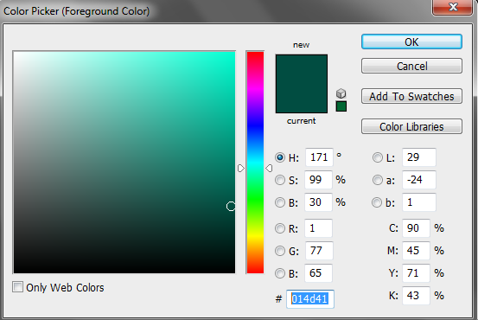
Achtergrondkleur van de gehele email. Buitenrand is nu lichtgrijs (#ededed) en waar de emailing staat is wit (#ffffff). De genoemde kleurcodes zijn universeel en zijn bijvoorbeeld in Photoshop eenvoudig op te zoeken.

<laat leeg als het zo prima is>

- Achtergrondkleur : _______ (#ededed)
- Kleur achter tekst : _______ (#ffffff)
- Achtergrond blok 1 : _______ (#eaeaea)

Vormgeving tekstlinks

In de introtekst

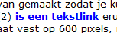
Kleur : _______ (#0000ff)
Onderstreept : ja /nee

In de blokken onderin

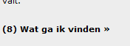
Kleur : _______ (#000001)
Onderstreept : ja /nee

Invulexercitie voor de emailing

Hieronder staan alle tekstelementen die gebruikt worden in de ‘Responsive template’ … de aanduidingen (bijv (1) komen terug uit het voorbeeld van de emailing. Alle geel gearceerde teksten moeten vervangen worden. Als iets uitleg behoeft schrijf het er dan gewoon bij, bij voorkeur in een andere kleur of iets dergelijks zodat het eenvoudig te herkennen is.

(1) Kop 1

Overschrijf deze regel

(2) de introtekst eventueel met 1 of meerdere tekstlinks.

Wat je voor je ziet is een leeg template van Admitter. We hebben er een live voorbeeld van gemaakt zodat je kunt zien hoe het eruit ziet voor een ontvanger. Hier zie je hoe (2) is een tekstlink eruit kan zien. Wat betreft de header hierboven, de breedte staat vast op 600 pixels, maar met de hoogte kan gespeeld worden. Hierdonder zie je een button (4), deze kun je zelf vormgeven en kant en klaar aanleveren. De grootte en de kleur kan dan zelf bepaald worden.

Tekstlink 1: http://admitter.nl/

(3) button

Maak een button en lever die als aparte JPG mee.

(4) button

Als je zelf geen button aanlevert dan kunnen wij ook een button maken. Als dat gewenst is geef dan deze 2 zaken even aan:

Standaardbutton tekst : Meer informatie
Kleur button : _______ (#0000ff)

Button link: http://admitter.nl/campagnes/

(5) artikel 1

Kop:
Responsive template

Tekst:
Dit template is responsive gemaakt. Dat wil zeggen dat als deze gelezen wordt op een mobiele telefoon alles 'automatisch schaalt' en leesbaar blijft. Op onze website zie je hoe het eruit ziet.

Linktekst:
Bekijk hoe dit werkt

Linkt naar:
http://admitter.nl/campagnes/

(6) artikel 2

Kop:
Responsive template

Tekst:
Dit template is responsive gemaakt. Dat wil zeggen dat als deze gelezen wordt op een mobiele telefoon alles 'automatisch schaalt' en leesbaar blijft. Op onze website zie je hoe het eruit ziet.

Linktekst:
Bekijk hoe dit werkt

Linkt naar:
http://admitter.nl/campagnes/

(7) artikel 3 - OPTIONEEL

Kop:
Responsive template

Tekst:
Dit template is responsive gemaakt. Dat wil zeggen dat als deze gelezen wordt op een mobiele telefoon alles 'automatisch schaalt' en leesbaar blijft. Op onze website zie je hoe het eruit ziet.

Linktekst:
Bekijk hoe dit werkt

Linkt naar:
http://admitter.nl/campagnes/

(8) artikel 4 - OPTIONEEL

Kop:
Responsive template

Tekst:
Dit template is responsive gemaakt. Dat wil zeggen dat als deze gelezen wordt op een mobiele telefoon alles 'automatisch schaalt' en leesbaar blijft. Op onze website zie je hoe het eruit ziet.

Linktekst:
Bekijk hoe dit werkt

Linkt naar:
http://admitter.nl/campagnes/

(9) footer
Je kunt er hier voor kiezen om alleen de bedrijfsnaam neer te zetten of bijv de volledige adresgegevens.
© Admitter Nederland BV.

--------------------------------------------------------------------------------------

CHECKLIST

Afbeeldingen
- 1 grote header afbeelding (jpg, 600 px breed, ____ px hoog)
- 1 mobiele header afbeelding (jpg, 320 px breed, ____px hoog)
- 1 button (jpg, afmeting ___px breed, ____px hoog)
- Standaardbutton: tekst & kleur aangegeven

Teksten
- Alle geel geacreerde teksten zijn ingevuld
- Alle links aangegeven, en werken!
- Onderwerpregel email ___________________________ (hoe korter en prikkelender hoe beter)

Emailadressen *(ter test & akkoord) – voeg meer toe indien gewenst
- Emailadres 1: _____________________
- Emailadres 2: _____________________
- Emailadres 3: _____________________
- Emailadres 4: _____________________

Stuur dit ingevulde bestand en de losse afbeeldingen op naar ons via:
traffic@admitter.nl

Als er vragen zijn, email ons via traffic@admitter.nl of bel ons 071 – 711 46 46.

